TIF格式图像文件初探
作者：三辰卡通集团技术部 刘晖
一、前言
TIF是可扩充标记的文件，所以理论上是不可能编写一个能识别所有类别TIF格式的读写程序，这里只是给大家提供一个思路， 将TIF图像转换成BMP图像后就可以使用Windows提供的API函数对其进行编辑并方便直观地显示出来，测试代码中包含 了一个用于测试的TIF图。本代码也只能针对这一种类别的TIF图进行操作，如何对其他类别的TIF图进行编码，读完本例子自然就能融会 贯通了。
二、TIF图像格式概览
TIF图由四个部分组成：
1、图像文件头（Image File Header简称IFH）：
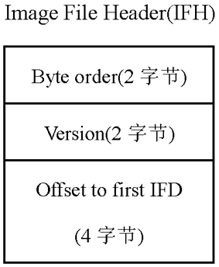
图一 IFH结构描述
IFH数据结构包含3个成员共计8个字节，Byte order成员可能是“MM”(0x4d4d)或“II”(0x4949)，0x4d4d表示该TIFF图是摩托罗拉整数格式 0x4949表示该图是Intel整数格式；Version成员总是包含十进制42(0x2a)，它用于进一步校验该文件是否为TIF格式，42这个数并不是一般人 想象中的那样认为是tif软件的版本，实际上，42这个数大概永远不会变化；第三个成员是IFD（接下来要说的第二个数据结构）相对文件开始 处的偏移量。
2、图像文件目录（Image File Directory简称IFD）：
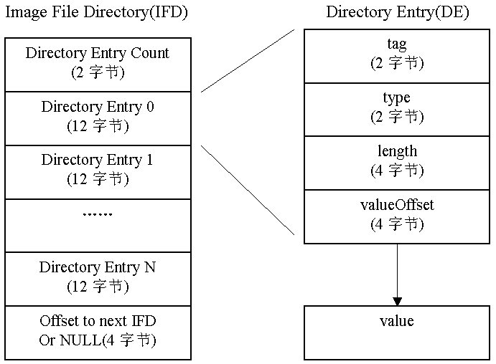
图二 IFD及DE结构描述
IFD是TIF图中最重要的数据结构，它包含了一个TIF文件中最重要的信息，一个TIF图可能有多个IFD，这说明文件中有多个图像，每个IFD标识1个图像的基本属性。 IFD结构中包含了三类成员，Directory Entry Count指出该结构里面有多少个目录入口；接下来就是N个线性排列的DE序列，数量不定（这就是 为什么称TIF格式文件为可扩充标记的文件，甚至用户可以添加自定义的标记属性），每个DE标识了图像的某一个属性；最后就是一个偏移量， 标识下一个文件目录相对于文件开始处的位置，当然，如果该TIF文件只包含了一幅图像，那么就只有一个IFD，显然，这个偏移量就等于0；
3、目录入口（Directory Entry简称DE）：
共12个字节，见图二。简单说，一个DE就是一幅图像的某一个属性。例如图像的大小、分辨率、是否压缩、像素的行列数、一个像素由几位 表示（1位代表黑白两色，8位代表256色等等）等。其中：tag成员是该属性的编号，在图像文件目录中，它是按照升序排列的。我们可以通过读 这些编号，然后到TIF格式官方白皮书中查找相应的含义。属性是用数据来表示的，那么type就是代表着该数据的类型，TIF官方指定的有5种数据类型。 type=1就是BYTE类型（8位无标记整数）、type=2是ASCII类型（7位ASCII码加1位二进制0）、type=3是SHORT类型（16位无标记整数）、type=4是LONG 类型（32位无标记整数）、type=5是RATIONAL类型（2个LONG，第一个是分子，第二个是分母）。length成员是数据的数量而不是数据类型的长度。 第4个成员valueOffset很重要，它是tag标识的属性代表的变量值相对文件开始处的偏移量。如果变量值占用的空间小于4个字节，那么该值就存放在 valueOffset中即可，没必要再另外指向一个地方了。
4、图像数据 本例提供的图像是基于256灰度级的，即一个字节代表一个像素点，它是0x00~0xff区间中256个灰度级的任意一个整数。通过使用UltraEdit工具观察， 我们发现该图像文件的组织形式是：IFH--数据--IFD。以下的示例说明遵循了这一观察结果。
三、实战
1、VC创建一个MFC AppWizard(exe)工程取名TiffTest，选择单文档程序。
2、添加TiffStruct.h文件，定义IFH和DE结构（参考前面的结构描述），用来接收读TIF文件的信息。
#ifndef _TIFFSTRUCT_
#define _TIFFSTRUCT_

typedef struct tagIMAGEFILEHEADER
{
WORD byteOrder;
WORD version;
DWORD offsetToIFD;
}IFH;

typedef struct tagDIRECTORYENTRY
{
WORD tag;
WORD type;
DWORD length;
DWORD valueOffset;
}DE;

#endif
3、在文档类中添加4个公有变量，并将其初始化为0。在TiffTestDoc.cpp中#include "TiffStruct.h"
DWORD m_dwBmSize; //图象的数据部分的大小
CPalette m_palDIB; //BMP图象调色板
HANDLE m_hDIB; //BMP图象内存块句柄
CSize m_sizeDoc; //图象的长和宽
4、在文档类的OnOpenDocument函数中定义局部工具变量并读文件
DWORD dwFileLength = 0;
CString strTemp = _T("");
WORD wDECount = 0;
BYTE* pDIB = NULL;
int i = 0;

IFH ifh;
ZeroMemory(&ifh, sizeof(IFH));

CFile file;
CFileException fe;

if(0 == file.Open(lpszPathName, CFile::modeRead | CFile::shareDenyWrite, &fe))
{
AfxMessageBox("打开文件失败");
return FALSE;
}
dwFileLength = file.GetLength();
读IFH文件头
if(sizeof(IFH) != file.Read(&ifh, sizeof(IFH)))
{
AfxMessageBox("读TIF文件头失败");
return FALSE;
}

if(0x2a != ifh.version)
{
AfxMessageBox("该文件不是TIF格式，读文件失败");
return FALSE;
}

if(0x4949 != ifh.byteOrder)
{
AfxMessageBox("该TIF文件不是IBMPC字节序，读文件失败");
return FALSE;
}

file.Seek(ifh.offsetToIFD, CFile::begin);//将文件指针定位到IFD
读文件有多少个目录入口
if(2 != file.Read(&wDECount, 2))
{
AfxMessageBox("无法获得TIF文件目录入口数量");
return FALSE;
}
strTemp.Format("该TIF文件有%d个目录入口", wDECount);
AfxMessageBox(strTemp);
创建DE数组，接收信息，数组中有wDECount个元素
DE* pde = new DE[wDECount];
DE* pTemp = pde;
memset(pde, 0, sizeof(DE)*wDECount);
if(sizeof(DE)*wDECount != file.ReadHuge(pde, sizeof(DE)*wDECount))
{
AfxMessageBox("读图象文件目录失败");
delete []pde;
return FALSE;
}
显示图像文件目录信息
for(i=0; itag, i, pTemp->type, i, pTemp->length, i, pTemp->valueOffset);
AfxMessageBox(strTemp);
}
把图像的大小和图像数据的容量保存到成员变量中
for(i=0; i<wDECount; i++)
{
pTemp = pde + i;
if(256 == pTemp->tag) //tag为256的目录入口中的变量标识了图象宽度
{
m_sizeDoc.cx = pTemp->valueOffset;
}
if(257 == pTemp->tag) //图象高度
{
m_sizeDoc.cy = pTemp->valueOffset;
}
if(273 == pTemp->tag) //计算图象数据占用字节数
{
//m_dwBmSize = pTemp->valueOffset - sizeof(IFH);
//或者把tag=256的valueOffset乘以tag=257的valueOffset
m_dwBmSize = m_sizeDoc.cx * m_sizeDoc.cy;
}
}
在文档类中创建一个成员工具函数CreateBmpBuffer，申请全局内存块以存放BMP文件结构数据
BOOL CTiffTestDoc::CreateBmpBuffer()
{
//申请BMP内存块
m_hDIB = GlobalAlloc(GMEM_MOVEABLE | GMEM_ZEROINIT,
sizeof(BITMAPFILEHEADER) +
sizeof(BITMAPINFOHEADER) +
256*sizeof(RGBQUAD) +
m_dwBmSize);
if(NULL == m_hDIB)
{
AfxMessageBox("申请BMP内存块失败");
return FALSE;
}
else
{
return TRUE;
}
}
回到OnOpenDocument成员函数中调用工具函数并获得全局内存块指针
//构造BMP图象内存块
if(!CreateBmpBuffer())
{
AfxMessageBox("构造BMP图象内存块失败");
delete []pde;
return FALSE;
}

//获得BMP内存块指针
pDIB = (BYTE*)GlobalLock(m_hDIB);
if(NULL == pDIB)
{
AfxMessageBox("获得BMP内存块指针失败");
GlobalUnlock(m_hDIB);
delete []pde;
return FALSE;
}
以下是将图像信息填充到BMP内存块中，网上介绍BMP格式的文章很多，这里就不详述了。因测试图像数据表达的是0x00-0xff灰度，正好和BMP文件调色板索引值巧合。 故在代码中直接把图像数据信息当成索引即可，减少了编码复杂度。注：BMP文件中图像数据的第一行代表的是最终显示光栅的最后一行，所以在数据排列中要颠倒过来。
//构造BITMAPFILEHEADER并复制到BMP内存块
BITMAPFILEHEADER bmfHdr;
memset(&bmfHdr, 0, sizeof(BITMAPFILEHEADER));
bmfHdr.bfOffBits = sizeof(BITMAPFILEHEADER) + sizeof(BITMAPINFOHEADER) +
256*sizeof(RGBQUAD);
bmfHdr.bfReserved1 = 0;
bmfHdr.bfReserved2 = 0;
bmfHdr.bfSize = bmfHdr.bfOffBits + m_dwBmSize;
bmfHdr.bfType = 0x4d42;

memmove(pDIB, &bmfHdr, sizeof(BITMAPFILEHEADER));

//构造BITMAPINFOHEADER并复制到BMP内存块
BITMAPINFOHEADER bmiHdr;
memset(&bmiHdr, 0, sizeof(BITMAPINFOHEADER));
bmiHdr.biBitCount = 8;
bmiHdr.biClrImportant = 0;
bmiHdr.biClrUsed = 0;
bmiHdr.biCompression = 0;
bmiHdr.biHeight = m_sizeDoc.cy;
bmiHdr.biPlanes = 1;
bmiHdr.biSize = sizeof(BITMAPINFOHEADER);
bmiHdr.biSizeImage = 0;
bmiHdr.biWidth = m_sizeDoc.cx;
bmiHdr.biXPelsPerMeter = 2834;
bmiHdr.biYPelsPerMeter = 2834;

memmove((BITMAPFILEHEADER*)pDIB + 1, &bmiHdr, sizeof(BITMAPINFOHEADER));

//构造256个RGBQUAD并复制到BMP内存块
RGBQUAD* pRgbQuad = (RGBQUAD*)(pDIB + sizeof(BITMAPFILEHEADER) + sizeof(BITMAPINFOHEADER));
RGBQUAD* pOldQuad = pRgbQuad;
RGBQUAD rgbQuad;
memset(&rgbQuad, 0, sizeof(RGBQUAD));
for(i=0; i<256; i++)
{
rgbQuad.rgbBlue = i;
rgbQuad.rgbGreen = i;
rgbQuad.rgbRed = i;
rgbQuad.rgbReserved = 0;
pRgbQuad = pOldQuad + i;
memmove(pRgbQuad, &rgbQuad, sizeof(RGBQUAD));
}

//填充所有像素数据, 颠倒图象数据从最后一行开始读起
int j = 0;
for(i=m_sizeDoc.cy-1; i>=0; i--)
{
file.Seek(sizeof(IFH) + i*m_sizeDoc.cx, CFile::begin);
file.Read((BYTE*)(pRgbQuad + 1) + j*m_sizeDoc.cx, m_sizeDoc.cx);
j++;
}
初始化BMP调色板，为显示BMP文件做准备
//初始化专用调色板
BYTE buf[2+2+4*256];
LOGPALETTE* pPal = (LOGPALETTE*)buf;
pPal->palVersion = 0x300;
pPal->palNumEntries = 256;
for(i=0; i<255; i++)
{
pPal->palPalEntry[i].peBlue = i;
pPal->palPalEntry[i].peFlags = 0;
pPal->palPalEntry[i].peGreen = i;
pPal->palPalEntry[i].peRed = i;
}
m_palDIB.CreatePalette(pPal);
最后是OnOpenDocument成员函数返回前的清理工作
GlobalUnlock(m_hDIB);
delete []pde;
return TRUE;
至此，TIF文件信息已转换为BMP图像并保存在全局内存块中了，接下来就可以在OnDraw中调用WinAPI函数StretchDIBits来显示它。
if(NULL == pDoc->m_hDIB)
{
return;
}
HDC hdc = pDC->m_hDC;
BYTE* pBuf = (BYTE*)GlobalLock(pDoc->m_hDIB);
pBuf += sizeof(BITMAPFILEHEADER);
BYTE* pData = pBuf + sizeof(BITMAPINFOHEADER) + 256*sizeof(RGBQUAD);

CPalette* pOldPal = pDC->SelectPalette(&pDoc->m_palDIB, TRUE);
pDC->RealizePalette();

::SetStretchBltMode(hdc, COLORONCOLOR);
::StretchDIBits(hdc, 10, 10, pDoc->m_sizeDoc.cx, pDoc->m_sizeDoc.cy,
0, 0, pDoc->m_sizeDoc.cx, pDoc->m_sizeDoc.cy, pData,
(BITMAPINFO*)pBuf, DIB_RGB_COLORS, SRCCOPY);

pDC->SelectPalette(pOldPal, FALSE);
GlobalUnlock(pDoc->m_hDIB);

最后别忘了在文档类析构函数~CTiffTestDoc中销毁全局内存块
if(NULL != m_hDIB)
{
GlobalFree(m_hDIB);
m_hDIB = NULL;
}
四、结束语
测试用的TIF文件在工程目录下，文件名为SSS00.TIF。本人学习图形图像编程不久，文章难免挂一漏万，请高手指教。

